Необходимая настройка статусов присвоенных при заведении заявки.

Редактирование заявки
В заявке на выдачу займа, можно вносить изменения (редактировать данные) только при:
- Заведении заявки (когда статус по умолчанию «на рассмотрение»
- При статусе «черновик»
Редактирование в статусе «одобрено» запрещено, только если заявка не переведена в статус «черновик».
В статусе «Черновик» должна быть возможность редактирования всех персональных данных клиента в .т.ч. срок, сумма займа и перевыбор наименования займа.
После выдачи займа, в займах редактирование выданного займа должно быть запрещено, за исключением администратора!!!
В случае одобрения заявки и не получение денег в течение пяти рабочих дней , заявка автоматически должна переводиться в статус «отказ клиента».

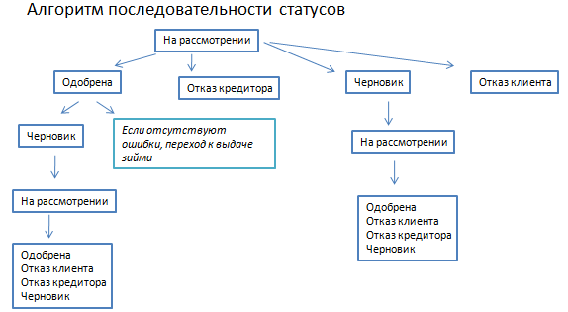
Необходимая настройка по автоматическому закрытию займа.
Настройка по автоматическому закрытию договоров.
- Договора должны автоматически закрываться в случае подтверждения ДП и внесения достаточной суммы.
- В случае внесения денежных в полном объеме без ДП раньше срока по графику платежей договор должен закрываться в тот же день.
Пример, последний платеж по графику наступит через две недели, клиент раньше срока погасил полностью последний платеж, при этом не воспользовался ДП, в этом случае статус закрыт должен быть присвоен текущей датой и клиент должен иметь возможность оставить заявку на займ так же текущей датой.

